ShampooBars.nl maakt duurzame verzorging aantrekkelijk voor kinderen via populaire tv-figuren
ShampooBars.nl heeft in samenwerking met geliefde Nederlandse kinderfiguren, zoals Woezel & Pip, Fien & Teun en Mike & Molly, een nieuwe baby- en kinderlijn geïntroduceerd. De 3-in-1 Bars, speciaal ontworpen voor de tere huid van de kleintjes, maken het wassen van haar, lichaam en gezicht gemakkelijker en aangenamer. Met deze introductie wil ShampooBars.nl het belang van duurzaamheid al vroegtijdig onder de aandacht brengen en streeft ernaar om plasticvrije verzorging de norm te maken voor de toekomstige generaties.

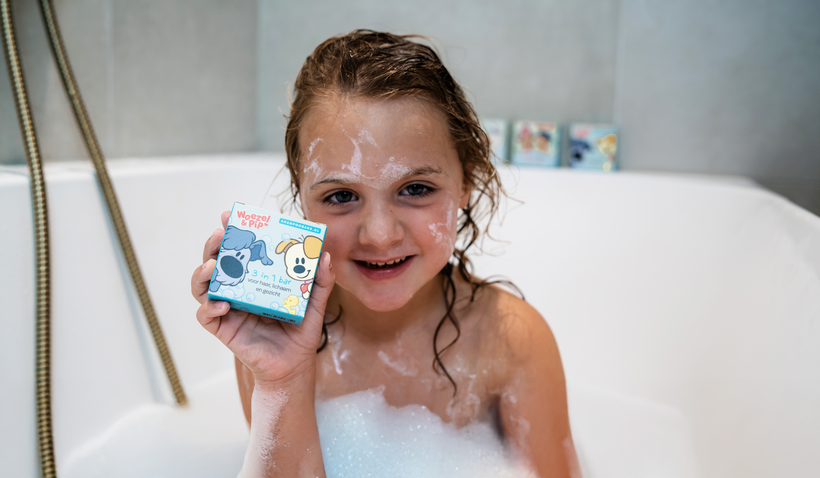

Multifunctionele bars bevorderen zelfstandigheid
De nieuwe kinderlijn bestaat uit multifunctionele bars die geschikt zijn voor haar, lichaam en gezicht. Zodra de bar in aanraking komt met water, begint deze meteen te schuimen, wat het gebruik voor kinderen intuïtief en plezierig maakt. Het compacte formaat en de eenvoudige toepassing bevorderen de zelfstandigheid van kinderen tijdens het douchen en maken het doseren eenvoudiger dan bij traditionele shampooflessen.
Ouders zijn enthousiast over de nieuwe producten. "Eindelijk verzorgingsproducten voor mijn kind zonder overbodige troep," zegt een van de gebruikers. Andere ouders geven aan dat de dagelijkse douche nu zonder strijd verloopt en dat hun kinderen zichzelf volledig zelfstandig kunnen wassen.
Samenwerking met populaire kinderkarakters
In samenwerking met geliefde Nederlandse kinderkarakters zoals Woezel & Pip, Fien & Teun en Mike & Molly, maakt ShampooBars.nl duurzame verzorging aantrekkelijk voor kinderen. Deze karakters stimuleren op een speelse wijze het gebruik van plasticvrije producten.
"Het sluit perfect aan bij onze missie: een plasticvrije badkamer als nieuwe norm," zegt Lyan Garritsen, woordvoerder van ShampooBars.nl. "Waar wij opgroeiden met een badkamer vol plastic flessen, groeit de jongste generatie op met deze gezonde en plasticvrije bars als standaard."
Milieuvriendelijk alternatief voor conventionele producten
De kinderbars van het bedrijf bieden, net als de overige producten, een milieuvriendelijk alternatief voor conventionele verzorgingsproducten. Elke bar gaat gemiddeld even lang mee als drie plastic shampooflessen en zorgt zo voor een aanzienlijke besparing op verpakkingsmateriaal en transport.

Over: ShampooBars.nl
ShampooBars.nl werd in 2018 opgericht door Mark en Lyan, die de eerste 100% plasticvrije Shampoo Bar op de Nederlandse markt brachten. Het bedrijf ontstond vanuit de overtuiging dat het bizar is dat verzorgingsproducten voor 80% uit water bestaan en daardoor in grote plastic flessen verpakt moeten worden. Een Shampoo Bar bevat alleen de 20% werkende ingrediënten en gaat gemiddeld net zo lang mee als drie plastic shampooflessen, wat zowel plastic afval vermindert als CO2-uitstoot door efficiënter transport.

Newsroom
Bekijk het volledige persbericht inclusief meer foto's en video's in onze Newsroom.
Bekijk het volledige persbericht
Bekijk alle voorgaande persberichten

Contact informatie
Naam: Lyan Garritsen
E-mail: lyan@shampoobars.nl
Telefoonnummer: 06-52141617

